**毕**

**业**

**论**

**文**

题目：基于DIV+CSS网站设计

**姓 名：** 李翠滢

**系 别：** 信息工程学院

**专业班级：** 17计算机网络技术1班

**指导老师：** 王 伟

**目录**

一、 答辩评价（教师评语） 4

二、 摘要 5

三、 关键字 5

四、 前言 5

五、 网页制作概述 6

1. 网页设计与制作的主要工具 6

2. 网页开发技术 6

3. 网页布局 7

4. 网页配色 7

5. 网页设计流程 8

6. 网页设计原则 8

六、 网站网页的实现 9

7. 布局与配色 9

8. 网站首页 9

9. 产品展示 12

10. 明星写真 23

11. 网站介绍 23

12. 联系我们 27

13. 登录注册 34

七、 总结 39

# 答辩评价（教师评语）

|  |
| --- |
| 成 绩：  答辩指导教师：  教研室主任：  日 期： |

# 摘要

本网站主要采用HTML，DIV+CSS以及Javascript等技术开发的古风服装浏览网站。为对传统文化感兴趣的人提供一些古风服装的样式及介绍。

随着计算机和计算机网络的飞速发展，人们越来越依赖计算机网络。人们在网上聊天交友，在网上请教问题，查阅资料，以及网上听音乐。除此之外，人们还在网上进行商务交易、下载信息，有着众多的使用者。尤其是电子商务大大的减少了人们对周围环境的依赖，无论是哪里的网友都可以来浏览到世界各地的各类信息。

本论文着重对DIV+CSS布局与美化网站网页进行了讨论，具体实现了首页，产品展示，明星写真，网站介绍，联系我们以及登录注册等功能。

# 关键字

网页设计；Dreamweaver，HTML/DIV+CSS 古风服装

# 前言

网页和网站在如今的Internet网络中已经成为重要的基础，是作为政府和事业单位工作、公司宣传、电子商务等社会和经济内容的网络平台支持。政府、事业单位和企业对于网页的设计与制作页越来越重视。

当今世界已经进入信息时代，Internet成为21世纪最受关注的焦点之一，它的飞速发展以及在全球的普及与应用给人们的生活带来了改革性的变化。网络技术的发展也取得了巨大的成就，为网站开发提供了很好的技术支持。网站已经成为现阶段众多企业不可或缺的网络营销平台。

网站的营销能够拓宽用户市场，增强与用户之间的联系，缩短两者之间的距离，提高知名度。

# 网页制作概述

## 网页设计与制作的主要工具

### DreamWeaver

Adobe Dreamweaver，简称“DW”，中文名称 "梦想编织者"，最初为美国MACROMEDIA公司开发，2005年被Adobe公司收购。DW是集网页制作和管理网站于一身的所见即所得网页代码编辑器。利用对 HTML、CSS、JavaScript等内容的支持，设计师和程序员可以在几乎任何地方快速制作和进行网站建设。

Adobe Dreamweaver使用所见即所得的接口，亦有HTML（标准通用标记语言下的一个应用）编辑的功能，借助经过简化的智能编码引擎，轻松地创建、编码和管理动态网站。 访问代码提示，即可快速了解 HTML、CSS 和其他Web 标准。使用视觉辅助功能减少错误并提高网站开发速度。

### Photoshop

Adobe Photoshop，简称“PS”，是由Adobe Systems开发和发行的图像处理软件。

Photoshop主要处理以像素所构成的数字图像。使用其众多的编修与绘图工具，可以有效地进行图片编辑工作。ps有很多功能，在图像、图形、文字、视频、出版等各方面都有涉及。

## 网页开发技术

HTML即超文本标记语言，是WWW的描述语言，严格的来说，HTML不能算作一门编程语言，因为它没有自己的数据类型，也没有分支、循环等控制结构。它的设计简单，结构灵活，允许在web浏览器及其他兼容的应用程序中显示文本和图像以及音频、视频，并且文档的某些部分可以成为超链接。HTML是网络的通用语言，一种简单、通用的全置的标志语言，允许网页制作人简历文本与图片结合的夫在页面。这些页面可以被网上任何其他人浏览到。

DIV元素是层叠样式表中的定位技术，全称DIVision，即为划分。有时可以称其为图层。 DIV元素是用来为HTML（标准通用标记语言下的一个应用）文档内大块（block-level）的内容提供结构和背景的元素。

CSS层叠样式表(英文全称：Cascading Style Sheets)是一种用来表现HTML（标准通用标记语言的一个应用）或XML（标准通用标记语言的一个子集）等文件样式的计算机语言。CSS不仅可以静态地修饰网页，还可以配合各种脚本语言动态地对网页各元素进行格式化。

CSS 能够对网页中元素位置的排版进行像素级精确控制，支持几乎所有的字体字号样式，拥有对网页对象和模型样式编辑的能力。

## 网页布局

网站主页就好像宣传栏或者店面——对访问者产生第一印象，都希望尽量给人留下好的印象。网页应该力求抓住而不是淹没浏览者的注意力。

### 网页布局方法

网页布局的方法有两种，第一种是纸上布局，第二种为软件布局。

本网站的布局方法采用软件布局，利用Photoshop软件所具有的对图像的编辑功能用到设计网页布局上，利用其可以方便的使用颜色，使用图像，并且可以利用层的功能设计出纸张上无法实现的布局意念。利用Photoshop的切图功能将布好局的网页中的图片切出来。

### 网页布局技术

网站的布局技术采用层叠样式表的应用，它能完全精确的定位文本和图片，目前许多网站都运用层叠样式表。

## 网页配色

网站的网页配色主要采用白色和玫红这样一个既简洁又能满足女性喜好的配色，使网页简洁又清晰，方便浏览者浏览，同时带给用户一种新的体验。

## 网页设计流程

首先，分析用户的需求，获取符合需求的资料，在设计之前需要知道用户的需求从而确定客户建立网站的目的。

其次，确定网站内容。选择适合自己的图像编程软件和网页制作软件进行网页的制作。

最后，后期维护。需要定期或不定期的更新网页内容。

## 网页设计原则

在制作网站之前必须具有明确的目的和群体。目的性是一切原则的基础。

### 专业性

网站的信息内容应该充分展示网站的特性。

### 实用性

网站提供的功能服务应该是切合浏览者实际需求的且符合网站特点的。

### 层次性

条理清晰的结构，表现为网站的板块划分的合理性，信息内容的获取和功能服务的过程都应该尽量将所需进行的步骤控制在3-5步以内。

### 一致性

页面的整体风格的一致性：整体页面布局和用图用色风格前后一致。界面元素命名的一致性：同样元素应该用同样的命名。元素风格的一致性：界面元素的美观风格的一致。

# 网站网页的实现

## 布局与配色

本网站布局技术采用层叠样式表的应用，使用CSS实现出一个完美的网站。布局方法采用软件布局法，利用Photoshop软件对图像进行编辑。网页配色选用白色与玫红色的色彩搭配，来实现网站的简洁清晰。

## 网站首页

网站首页体现的是一个网站的门面，也显示了网站的一些相关的消息，是网站设计中比较重要的一部分，它是整个网站的导航，能够让浏览者在第一时间内领略到网站特色所在。

导航部分插入DIV标签编辑，CSS样式如下：

### HTML代码：

<!--页面的导航-->

<nav>

<div class="container">

<div class="logo left">

<img src="images/logo.jpg">

</div>

<div class="nav_list right">

<ul>

<li class="active"><a href="index.html" target="blank">首页</a></li>

<li><a href="product.html" target="blank" target="blank">产品展示</a></li>

<li><a href="start.html" target="blank">明星写真</a></li>

<li>

<a href="introduce.html" target="blank">网站介绍</a>

</li>

<li><a href="about.html" target="blank">联系我们</a></li>

</ul>

</div>

</div>

</nav>

### CSS样式：

/*给页面中的导航栏设置样式*/

nav{

height:80px;

}

nav .logo img{

height:80px;

margin-left:100px;

}

nav .nav_list{

height: 80px;

margin-right:10px;

}

nav .nav_list ul li{

margin:0 8px;

}

nav .nav_list ul li a{

line-height: 80px;

padding:15px 20px;

font-size: 16px;

border-radius: 20px;

}

nav .nav_list ul li:first-of-type a {

padding:15px 35px;

}

nav .nav_list ul li.active a {

background-color:#EE6363;

color: #fff;

}

nav .nav_list ul li a:hover{

background-color:#EE6363;

color: #fff;

transition: all 0.35s;

}

导航部分如图：

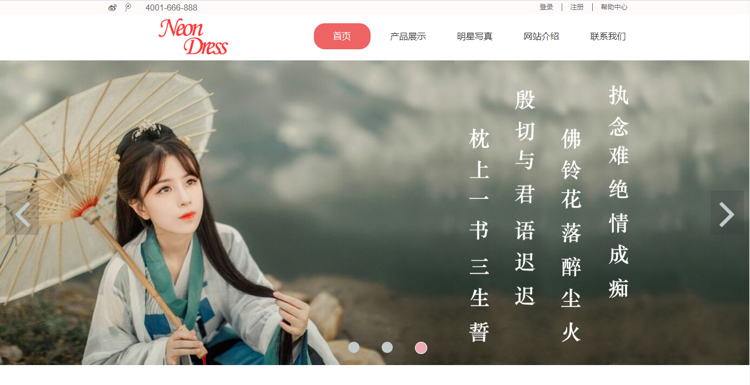

## 产品展示

主要介绍网站的产品，让浏览者可以真实地看到本网站的产品、进一步了解产品。如图片所展示，左侧部分为产品系列，右侧为产品简单展示，接着的图中为具体的产品图片展示。

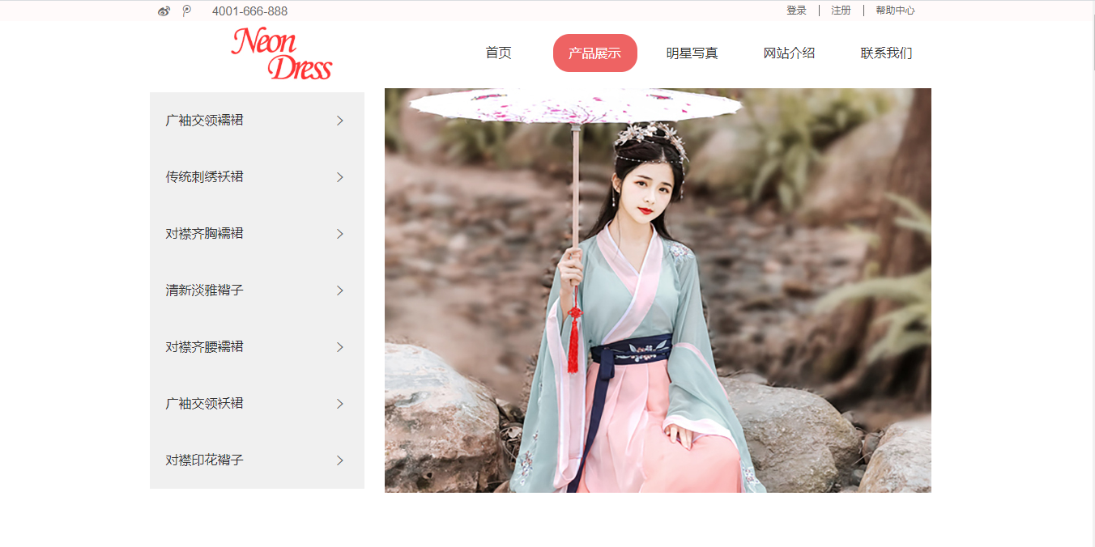

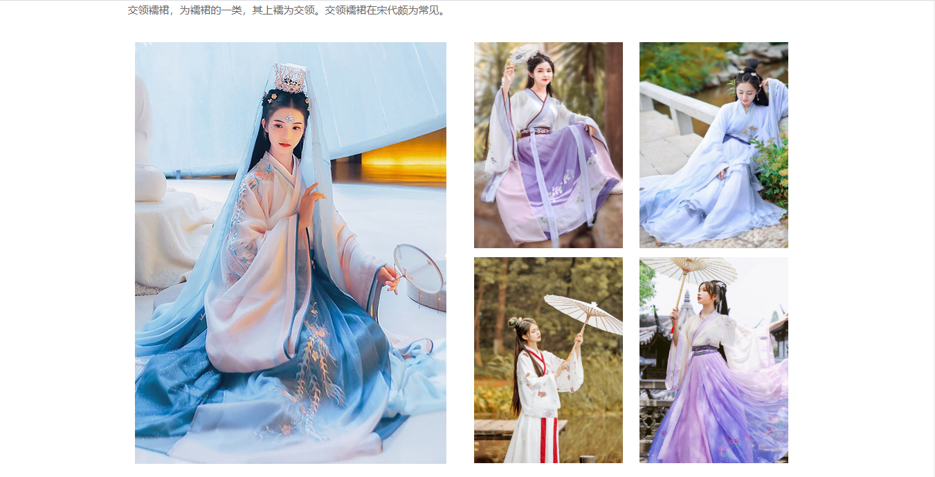

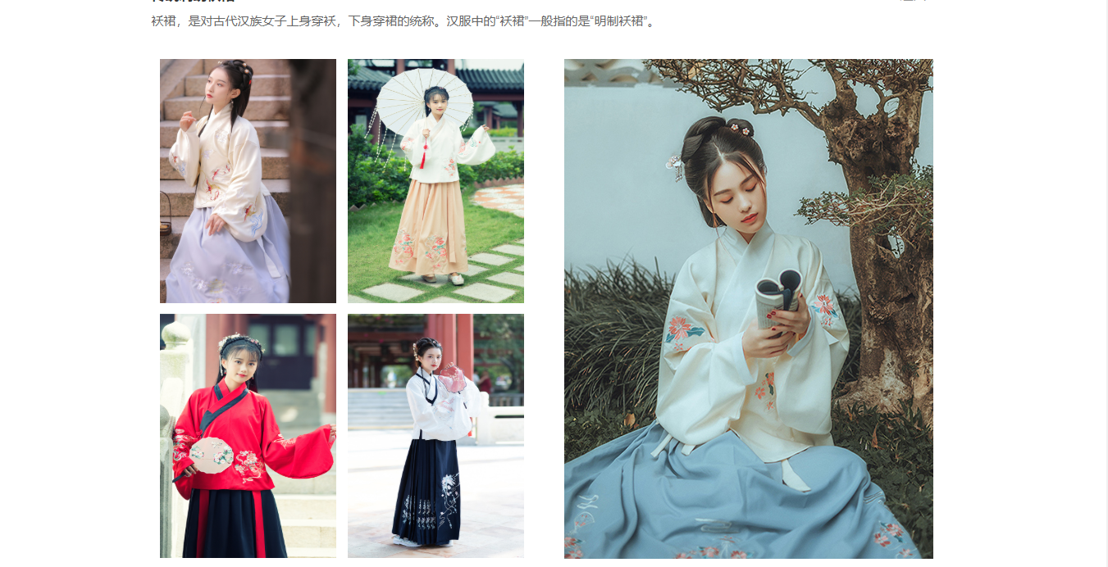

产品展示部分插入DIV标签编辑，CSS样式如下：

### HTML代码如下：

<!-- 页面中产品列表导航 -->

<section id="product_nav">

<div class="container">

<div class="pro_main">

<div class="pro_list left">

<a class="active" href="#pro_img_1">广袖交领襦裙</a>

<a href="#pro_img_2">传统刺绣袄裙</a>

<a href="#pro_img_3">对襟齐胸襦裙</a>

<a href="#pro_img_4">清新淡雅褙子</a>

<a href="#pro_img_5">对襟齐腰襦裙</a>

<a href="#pro_img_6">广袖交领袄裙</a>

<a href="#pro_img_7">对襟印花褙子</a>

</div>

<div class="pro_right right">

<div class="swiper_list">

<div class="swiper_img active">

<img src="images/pro_img_1.jpg" alt="">

</div>

<div class="swiper_img">

<img src="images/pro_img_2.jpg" alt="">

</div>

</div>

</div>

</div>

</div>

</section>

<!-- 页面中产品展示 -->

<section id="product_items">

<div class="container">

<div class="textBox">

<h2>产品展示</h2>

</div>

<div class="itemBX">

<div class="text">

<p id="pro_img_1">广袖交领襦裙</p>

<a href="#back">返回</a>

<p>

交领襦裙，为襦裙的一类，其上襦为交领。交领襦裙在宋代颇为常见。

</p>

</div>

<div class="item_1">

<div class="item_1_left left">

<img src="images/item_img_1.jpg">

</div>

<div class="item_1_right right">

<img src="images/item_img_2.jpg">

<img src="images/item_img_3.jpg">

<img src="images/item_img_4.jpg">

<img src="images/item_img_5.jpg">

</div>

</div>

</div>

<div class="itemBX">

<div class="text">

<p id="pro_img_2">传统刺绣袄裙</p>

<a href="#back">返回</a>

<p>

袄裙，是对古代汉族女子上身穿袄，下身穿裙的统称。汉服中的“袄裙”一般指的是“明制袄裙”。

</p>

</div>

<div class="item_2">

<div class="item_2_left left">

<img src="images/item_img_12.png">

<img src="images/item_img_13.jpg">

<img src="images/item_img_14.jpg">

<img src="images/item_img_15.jpg">

</div>

<div class="item_2_right right">

<img src="images/item_img_11.jpg">

</div>

</div>

</div>

<div class="itemBX">

<div class="text">

<p id="pro_img_3">对襟齐胸襦裙</p>

<a href="#back">返回</a>

<p>

齐胸襦裙是对隋唐五代时期特有的一种女子襦裙装的称呼,齐胸襦裙是汉民族传统服饰的的一种。

</p>

</div>

<div class="item_1">

<div class="item_1_left left">

<img src="images/item_img_16.jpg">

</div>

<div class="item_1_right right">

<img src="images/item_img_17.jpg">

<img src="images/item_img_18.jpg">

<img src="images/item_img_19.jpg">

<img src="images/item_img_20.jpg">

</div>

</div>

</div>

<div class="itemBX">

<div class="text">

<p id="pro_img_4">清新淡雅褙子</p>

<a href="#back">返回</a>

<p>

子，又名背子、绰子，绣䘿;是汉民族汉服传统服饰的一种。

</p>

</div>

<div class="item_2">

<div class="item_2_left left">

<img src="images/item_img_21.jpg">

<img src="images/item_img_22.jpg">

<img src="images/item_img_23.jpg">

<img src="images/show_img_5.jpg">

</div>

<div class="item_2_right right">

<img src="images/item_img_24.jpg">

</div>

</div>

</div>

<div class="itemBX">

<div class="text">

<p id="pro_img_5">对襟齐腰襦裙</p>

<a href="#back">返回</a>

<p>

齐腰襦裙为襦裙的一类，属于汉服。齐腰襦裙的上襦可为交领或直领（对襟）。同高腰襦裙相比，齐腰襦裙更为常见。

</p>

</div>

<div class="item_1">

<div class="item_1_left left">

<img src="images/item_img_26.jpg">

</div>

<div class="item_1_right right">

<img src="images/show_img_12.jpg">

<img src="images/item_img_5.jpg">

<img src="images/show_img_14.jpg">

<img src="images/show_img_11.jpg">

</div>

</div>

</div>

<div class="itemBX">

<div class="text">

<p id="pro_img_6">广袖交领袄裙</p>

<a href="#back">返回</a>

<p>

袄裙，是对古代汉族女子上身穿袄，下身穿裙的统称。汉服中的“袄裙”一般指的是“明制袄裙”。

</p>

</div>

<div class="item_2">

<div class="item_2_left left">

<img src="images/item_img_27.jpg">

<img src="images/item_img_28.jpg">

<img src="images/item_img_29.jpg">

<img src="images/item_img_30.jpg">

</div>

<div class="item_2_right right">

<img src="images/item_img_31.jpg">

</div>

</div>

</div>

<div class="itemBX">

<div class="text">

<p id="pro_img_7">对襟印花褙子</p>

<a href="#back">返回</a>

<p>

子，又名背子、绰子，绣䘿;是汉民族汉服传统服饰的一种。

</p>

</div>

<div class="item_1">

<div class="item_1_left left">

<img src="images/item_img_32.jpg">

</div>

<div class="item_1_right right">

<img src="images/item_img_33.jpg">

<img src="images/item_img_34.jpg">

<img src="images/item_img_35.gif">

<img src="images/show_img_2.jpg">

</div>

</div>

</div>

</div>

</section>

### CSS样式如下：

/*设置页面中产品列表导航的样式*/

#product_nav {

height: 500px;

/*border:1px #000 solid;*/

}

#product_nav .pro_list {

width: 265px;

background: rgba(204,204,204,0.3);

margin-top: 5px;

}

#product_nav .pro_list a {

display: block;

height: 70px;

line-height: 70px;

font-size: 16px;

padding-left: 20px;

position: relative;

}

#product_nav .pro_list a::after{

content: '>';

position: absolute;

right: 25px;

font-size: 18px;

font-weight: 700;

color: #666;

font-family: "宋体";

}

#product_nav .pro_list a:hover::after{

color: #fff;

}

#product_nav .pro_list a:hover {

background-color: #F08080;

color:#fff;

}

#product_nav .pro_right {

width: 675px;

margin-right: 15px;

position: relative;

}

#product_nav .pro_right .swiper_list {

width: 675px;

height: 500px;

position: relative;

}

#product_nav .pro_right .swiper_list .swiper_img {

width:675px;

height: 500px;

position: absolute;

opacity: 0;

transition: all 2s;

}

#product_nav .pro_right .swiper_list .active {

z-index: 1;

opacity: 1;

}

#product_items {

/*height: 1500px;*/

margin-top:80px;

/*border: 1px #000 solid;*/

}

#product_items .textBox h2{

color: #FF4040;

margin:10px 0;

}

#product_items .itemBX {

height: 820px;

/*border: 1px #000 solid;*/

}

#product_items .text {

height: 90px;

position: relative;

/*border: 1px #f00 solid;*/

}

#product_items .text p:first-of-type {

color: #333;

font-weight: 700;

font-size: 17px;

margin: 10px 0;

}

#product_items .text a {

position: absolute;

top: 0;

right: 35px;

display: block;

color: #999;

font-size: 16px;

}

#product_items .text p:last-of-type {

color: #666;

}

#product_items .itemBX .item_1 {

height: 610px;

/*border: 1px #000 solid;*/

}

#product_items .itemBX .item_1 .item_1_left {

width: 470px;

height: 610px;

/*border: 1px #f00 solid;*/

}

#product_items .itemBX .item_1 .item_1_left img {

margin: 0 10px;

}

#product_items .itemBX .item_1 .item_1_right {

width: 500px;

height: 610px;

/*border: 1px #f00 solid;*/

}

#product_items .itemBX .item_1 .item_1_right img {

width: 215px;

height: 298px;

margin:0 0 10px 20px;

}

#product_items .itemBX .item_2 {

height: 610px;

/*border: 1px #000 solid;*/

/*margin:45px 0;*/

}

#product_items .itemBX .item_2 .item_2_left {

width: 470px;

height: 610px;

/*border: 1px #f00 solid;*/

}

#product_items .itemBX .item_2 .item_2_left img {

width: 215px;

height: 298px;

margin-left: 10px;

margin-bottom: 10px;

}

#product_items .itemBX .item_2 .item_2_right {

width: 500px;

height: 610px;

/*border: 1px #f00 solid;*/

}

#product_items .itemBX .item_2 .item_2_right img {

margin-left: 23px;

/*margin-right: 10px;*/

}

## 明星写真

展示一些明星古装的写真，已达到吸引更多的用户的目的。具体设计效果如图：

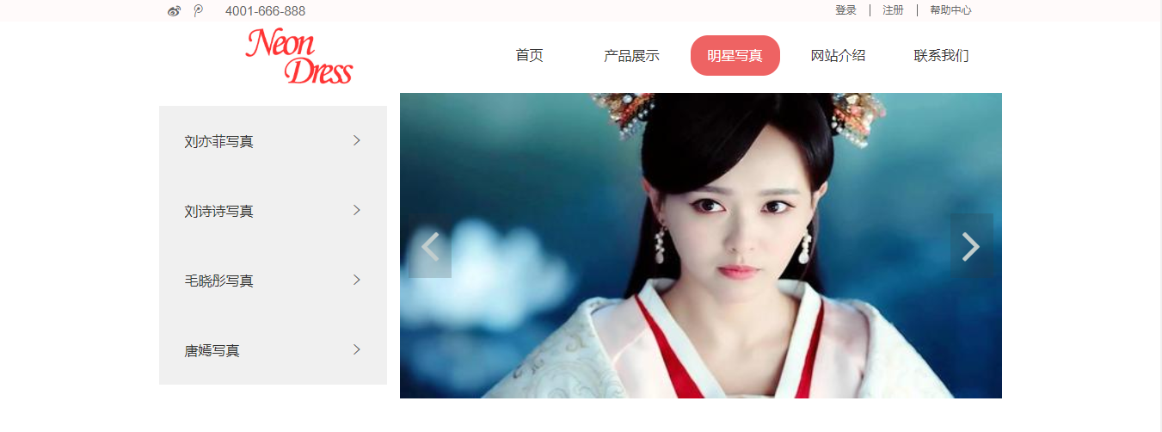

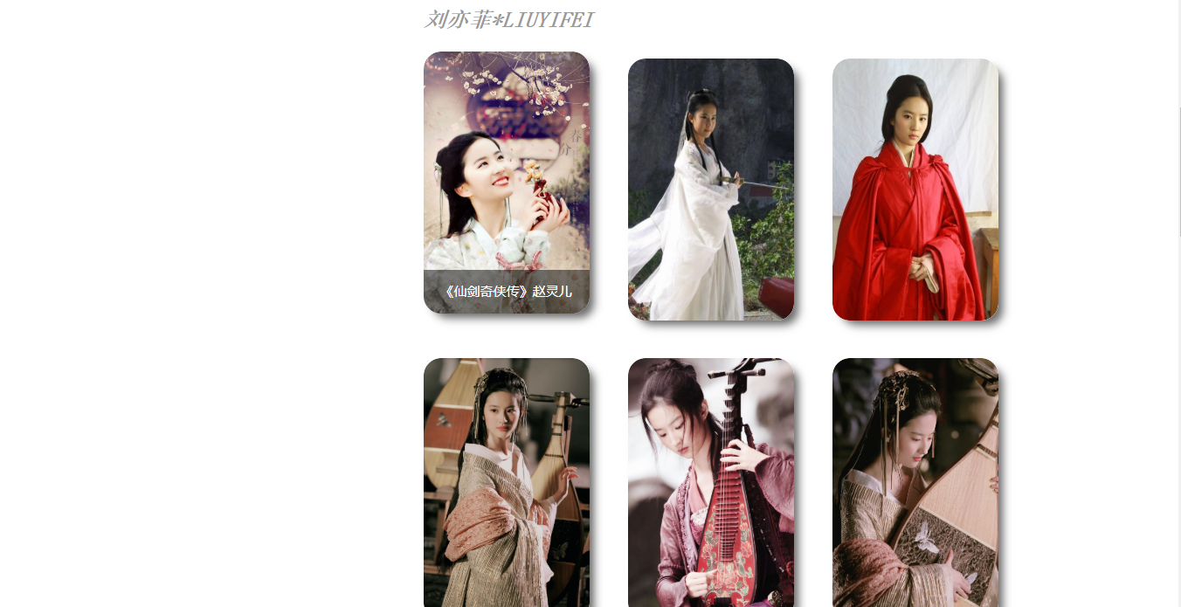

这个页面的代码实现与产品展示的代码相似，这里就不展示出来了。

## 网站介绍

具体介绍出网站的背景，经营理念及网站的宗旨等等一系列来加大网站的宣传力度，好让用户能全面的了解网站便于树立形象。

网站介绍如图：

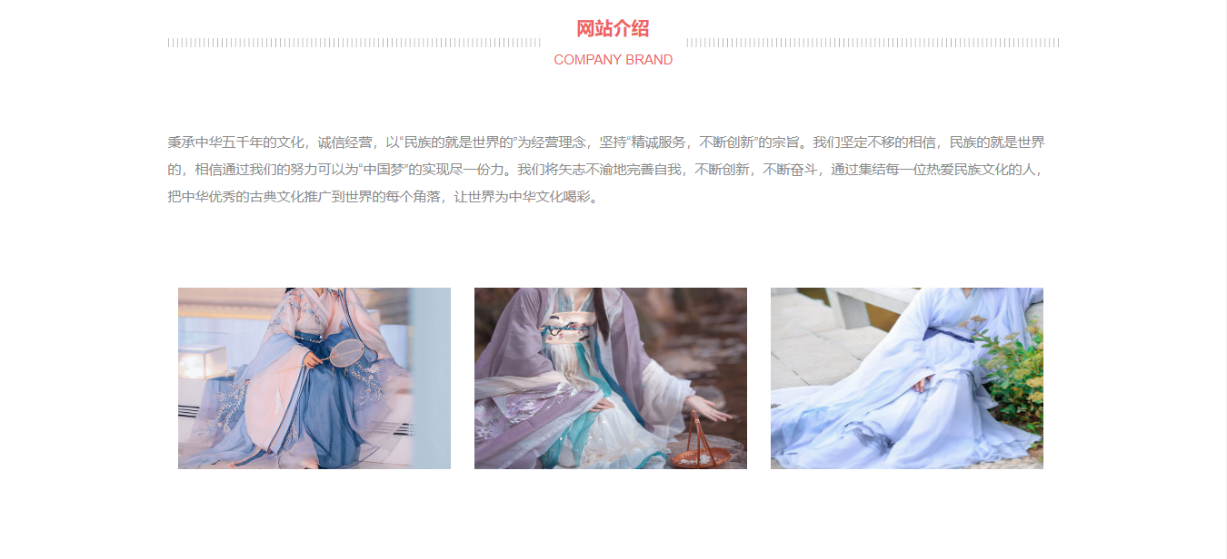

网站介绍部分插入DIV标签编辑，CSS样式如下：

### HTML代码如下：

<!-- 页面中的banner -->

<section id="banner">

<div class="banner_img">

<img src="images/banner_1.jpg">

</div>

</section>

<!-- 页面中网站介绍的主要内容 -->

<section id="content">

<div class="container">

<div class="cont_line">

<img src="images/icon_2.png">

<p>网站介绍</p>

<span>COMPANY BRAND</span>

</div>

<div class="textBox">

<p>

秉承中华五千年的文化，诚信经营，以“民族的就是世界的”为经营理念，坚持“精诚服务，不断创新”的宗旨。我们坚定不移的相信，民族的就是世界的，相信通过我们的努力可以为“中国梦”的实现尽一份力。我们将矢志不渝地完善自我，不断创新，不断奋斗，通过集结每一位热爱民族文化的人，把中华优秀的古典文化推广到世界的每个角落，让世界为中华文化喝彩。

</p>

</div>

<div class="cont_imgBox">

<img src="images/cont_img_2.jpg">

<img src="images/cont_img_1.jpg">

<img src="images/cont_img_3.jpg">

</div>

</div>

</section>

### CSS代码如下：

/*设置页面中banner的样式*/

#banner .banner_img{

height: 550px;

}

#banner .banner_img img {

width: 100%;

height: 550px;

}

/*设置页面中网站介绍主要内容的样式*/

#content {

height: 600px;

margin-top: 60px;

/*border:1px #000 solid;*/

}

#content .cont_line img{

width: 100%;

}

#content .cont_line {

height: 65px;

position: relative;

/*border:1px #000 solid;*/

}

#content .cont_line img {

margin-top:25px;

}

#content .cont_line p {

position: absolute;

font-weight: 700;

font-size: 20px;

color: #EE6363;

top: 0px;

left: 450px;

}

#content .cont_line span {

position: absolute;

top: 40px;

left: 425px;

color: #EE6363;

}

#content .textBox {

margin-top: 60px;

}

#content .textBox p{

line-height: 30px;

color: #8C8C8C;

}

#content .cont_imgBox {

height: 250px;

margin-top: 60px;

/*border: 1px #000 solid;*/

}

#content .cont_imgBox img {

width: 300px;

height: 200px;

margin:25px 11px;

}

## 联系我们

联系我们是浏览者对我们提出的意见和建议，我们也可以通过这个发现我们的不足和好的地方，要是发现我们的不好，我们也可以接收到您的宝贵意见并给您最满意的答复，对于好的我们也可以继续保持，让更多的用户感受到我们好的一面。

联系我们界面的设计如图所示：

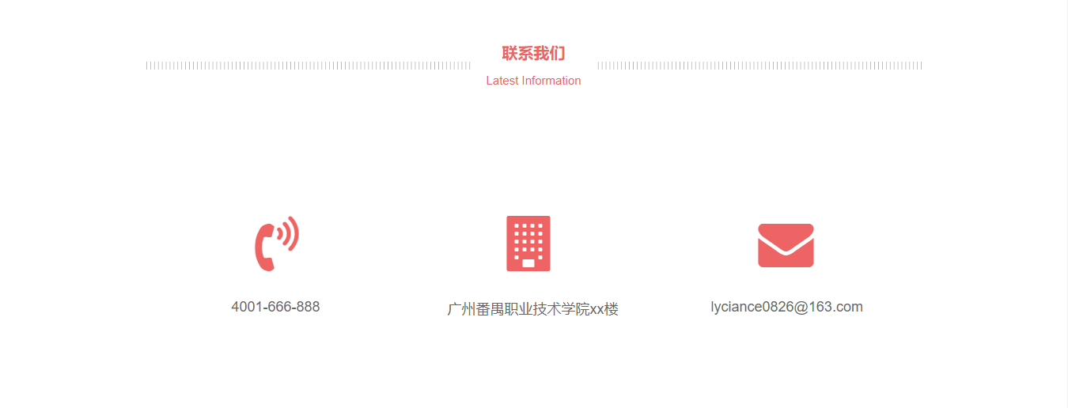

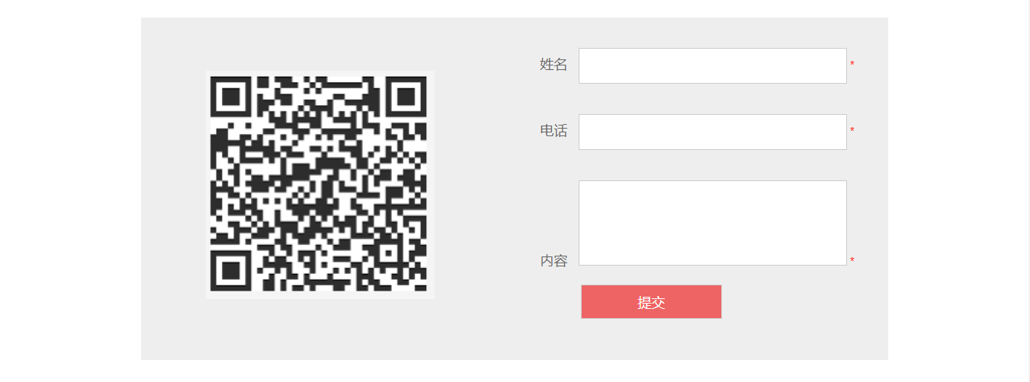

设计的实现代码如下：

### HTML代码如下：

<!-- 页面中的banner -->

<section id="banner">

<div class="banner_img">

<img src="images/banner_3.jpg">

</div>

</section>

<!-- 页面中联系我们的主要内容 -->

<section id="about_main">

<div class="container">

<div class="about_line">

<img src="images/icon_2.png">

<p>联系我们</p>

<span>Latest Information</span>

</div>

<div class="about_box">

<div class="tel">

<i class="fa fa-volume-control-phone"

aria-hidden="true"></i>

<p>4001-666-888</p>

</div>

<div class="addr">

<i class="fa fa-building" aria-hidden="true"></i>

<p>广州番禺职业技术学院xx楼</p>

</div>

<div class="mail">

<i class="fa fa-envelope" aria-hidden="true"></i>

<p>lyciance0826@163.com</p>

</div>

</div>

<div class="feedback">

<div class="code left">

<img src="images/weixin.png">

</div>

<div class="sheet right">

<form action="">

<label for="username">姓名</label>

<input type="text" name="username"

id="username" />

<span>*</span>

<br />

<label for="usertel">电话</label>

<input type="tel" name="usertel" id="usertel" />

<span>*</span>

<br />

<label for="content">内容</label>

<textarea id="content"></textarea>

<span>*</span>

<br />

<input class="submit" type="submit"

name="submit" value="提交">

</form>

</div>

</div>

</div>

</section>

### CSS代码如下：

/*设置页面中banner的样式*/

#banner {

height: 550px;

}

#banner .banner_img {

width: 100%;

height: 550px;

}

#banner .banner_img img {

width: 100%;

height: 550px;

}

/*设置页面中联系我们的主要内容的样式*/

#about_main {

height: 1100px;

margin-top: 100px;

/*border:1px #000 solid;*/

}

#about_main .about_line {

width: 100%;

height: 80px;

position: relative;

/*border:1px #f00 solid;*/

}

#about_main .about_line img {

width: 100%;

padding-top: 25px;

}

#about_main .about_line p {

position: absolute;

font-weight: 700;

font-size: 20px;

color: #EE6363;

top: 0px;

left: 450px;

}

#about_main .about_line span {

position: absolute;

top: 40px;

left: 430px;

color: #EE6363;

}

#about_main .about_box {

height: 300px;

/*border:1px #000 solid;*/

margin-top: 60px;

}

#about_main .about_box .tel,

#about_main .about_box .addr,

#about_main .about_box .mail {

width: 300px;

height: 300px;

margin-left: 18px;

float: left;

position: relative;

/*border: 1px #f00 solid;*/

}

#about_main .about_box .tel i,

#about_main .about_box .addr i,

#about_main .about_box .mail i {

width: 100px;

height: 100px;

font-size: 70px;

margin: 80px 120px;

color: #EE6363;

}

#about_main .about_box .tel p,

#about_main .about_box .addr p,

#about_main .about_box .mail p {

position: absolute;

top:185px;

color: #666;

font-size: 18px;

}

#about_main .about_box .tel p {

left: 90px;

}

#about_main .about_box .addr p {

left: 45px;

}

#about_main .about_box .mail p {

left: 60px;

}

#about_main .feedback {

margin-top: 50px;

height: 450px;

clear: both;

background-color: #eee;

/*border:1px #000 solid;*/

}

#about_main .feedback .code {

width: 350px;

height: 350px;

/*border:1px #000 solid;*/

margin: 45px 60px;

}

#about_main .feedback .code img {

width: 300px;

height: 300px;

margin:25px 25px;

}

#about_main .feedback .sheet {

width: 500px;

height: 500px;

margin-top: 20px;

/*border: 1px #000 solid;*/

}

#about_main .feedback .sheet form {

width: 450px;

height: 450px;

text-align: center;

margin-left: 25px;

/*border: 1px #000 solid;*/

}

#about_main .feedback .sheet label {

font-size: 18px;

margin-right:10px;

color: #666;

}

#about_main .feedback .sheet form input {

width: 340px;

height: 35px;

margin: 20px 0;

padding: 5px;

outline: none;

border: none;

border: 1px #ccc solid;

}

#about_main #content {

resize: none;

margin-top: 20px;

margin-bottom:;

width: 340px;

height: 100px;

padding: 5px;

border-color: #ccc;

}

#about_main .feedback .sheet input:last-of-type {

width: 185px;

height: 45px;

font-size: 18px;

margin-left: -120px;

background-color: #EE6363;

color: #fff;

}

#about_main .feedback .sheet span {

color: #f00;

}

## 登录注册

用户登录注册后可以享受更好体验，查看更多的服装样式，登录注册界面如下图所示：

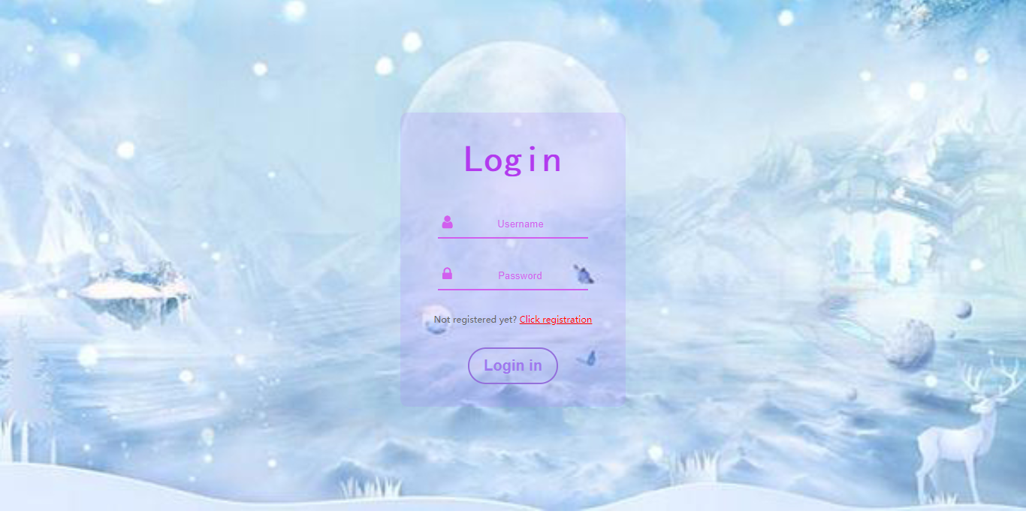

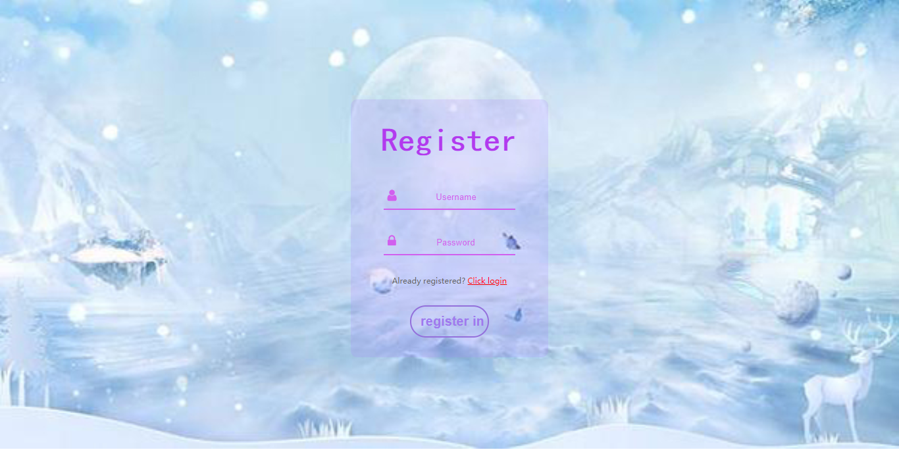

登录注册的代码实现如下：

### 登录的HTML代码如下：

<!DOCTYPE html>

<html lang="en">

<head>

<meta charset="UTF-8">

<title>霓裳-登录</title>

<link rel="stylesheet" type="text/css" href="css/login.css">

</head>

<body>

<div id="login_box">

<h1>Login</h1>

<form action="" method="post">

<div class="textBox">

<i class="fa fa-user" aria-hidden="true"></i>

<input type="text" placeholder="Username" name="user">

</div>

<div class="textBox">

<i class="fa fa-lock" aria-hidden="true"></i>

<input type="password" placeholder="Password"

name="password">

</div>

<div class="tip_text">

<span>Not registered yet?</span>

<a href="register.html">Click registration</a>

</div>

<div class="login_btn">

<input type="submit" name="submit" value="Login in">

</div>

</form>

</div>

</body>

</html>

### 注册的HTML代码如下：

<!DOCTYPE html>

<html lang="en">

<head>

<meta charset="UTF-8">

<title>霓裳-注册</title>

<link rel="stylesheet" type="text/css" href="css/login.css">

</head>

<body>

<div id="login_box">

<h1>Register</h1>

<form action="" method="post">

<div class="textBox">

<i class="fa fa-user" aria-hidden="true"></i>

<input type="text" placeholder="Username" name="user">

</div>

<div class="textBox">

<i class="fa fa-lock" aria-hidden="true"></i>

<input type="password" placeholder="Password"

name="password">

</div>

<div class="tip_text">

<span>Already registered?</span>

<a href="login.html">Click login</a>

</div>

<div class="login_btn">

<input type="submit" name="submit" value="register in">

</div>

</form>

</div>

</body>

</html>

### CSS代码如下：

@import"https://stackpath.bootstrapcdn.com/font-awesome/4.7.0/css/font-awesome.min.css";

body{

margin:0;

padding: 0;

background: url(../images/8.jpg) no-repeat;

background-size:cover;

cursor:default;

}

#login_box{

position: absolute;

width: 300px;

top:50%;

left: 50%;

transform: translate(-50%,-50%);

background-color:rgb(171,130,255,0.2);

border-radius:10px;

text-align: center;

}

#login_box h1{

color: #B23AEE;

font-family: '楷体';

font-size:50px;

}

#login_box .textBox{

width: 200px;

font-size: 20px;

padding:8px 0;

margin:25px auto;

border-bottom:2px #D15FEE solid;

}

#login_box .textBox input{

border:none;

outline:none;

background:none;

text-align: center;

}

.textBox i{

color:#D15FEE;

}

.textBox input::-webkit-input-placeholder {

/* WebKit browsers */

color: #D15FEE;

}

.tip_text {

font-size: 12px;

color: #666;

margin-top: 30px;

}

.tip_text a{

color: #f00;

}

.login_btn{

border:2px #9370DB solid;

width: 100px;

padding: 10px 8px;

border-radius:40px;

margin:30px auto;

cursor: pointer;

}

.login_btn input{

border:none;

outline: none;

background:none;

font-size:20px;

color:#9F79EE;

font-weight:bold;

cursor:pointer;

}

.login_btn:hover input{

color:#FFF;

}

.login_btn:hover{

transition: 0.8s;

background:linear-gradient(150deg,#9F79EE,#87CEFA);

}

# 总结

本网站是一个关于古风服装的浏览网站，用于为用户提供古风服装的样式及介绍，为吸引更多对传统文化感兴趣的人，通过集结每一位热爱民族文化的人，把中华优秀的古典文化推广到世界的每个角落，让世界为中华文化喝彩。

通过这次服装网站的的设计与制作，更深层次的熟悉了网站设计的过程，在处理静态页面的问题上学习到了很多处理技巧，如：CSS样式的调试。页面的设计采用静态及动画特效的方式，给予浏览者好的体验。

在这次网站设计制作的过程中，也遇到了很多难题，虽然制作的网站还有很多不足，但是我也学习到了很多，同时页锻炼了自己，此后会更加努力学习网站制作的知识。